ỦY BAN NHÂN DÂN TP. HỒ CHÍ MINH
TRƯỜNG CAO ĐẲNG LÝ TỰ TRỌNG TP. HỒ CHÍ MINH
⎯⎯⎯⎯⎯⎯⎯⎯⎯



BÀI VIẾT SÁNG KIẾN NĂM HỌC 2020 - 2021

TÊN SÁNG KIẾN:
ỨNG DỤNG INTERNET KẾT NỐI VẠN VẬT (IOT) TRONG ĐIỀU KHIỂN NHÀ THÔNG MINH

TÁC GIẢ : NGUYỄN THỊ TỐ NGA
ĐƠN VỊ : KHOA ĐIỆN – ĐIỆN TỬ
CHỨC VỤ : GIẢNG VIÊN

Thành phố Hồ Chí Minh, tháng 01 năm 2021

CỘNG HÒA XÃ HỘI CHỦ NGHĨA VIỆT NAM
Độc lập – Tự do – Hạnh phúc

BÀI VIẾT SÁNG KIẾN

I. SƠ LƯỢC LÝ LỊCH:
- Họ tên: Nguyễn Thị Tố Nga
- Sinh ngày, tháng, năm: 02/01/1980 Giới tính: Nữ
- Trình độ chuyên môn nghiệp vụ: Thạc sỹ ngành Tự động hóa.
- Chức năng, nhiệm vụ được giao: Giảng viên, giảng dạy các học phần: Tự động hóa quá trình công nghệ, TT Kỹ thuật số, Mạch điện, Điều khiển tự động.
- Chức vụ, đơn vị công tác: Khoa Điện – Điện Tử
II. NỘI DUNG:
1. Đặt vấn đề
  - Tổng quan về vấn đề nghiên cứu:
- Tổng quan
- Thực hiện mục tiêu năm học 2020 – 2021 “Thực hiện các tiêu chí đạt chuẩn trường tiên tiến, phấn đấu trở thành trường tiên tiến, phát triển ngành đào tạo tiên tiến, tiếp cận chuẩn khu vực và thế giới; chú trọng nâng cao chất lượng hiệu quả giáo dục và đào tạo, coi trọng giáo dục truyền thống, đạo đức, lối sống; phát huy năng lực sáng tạo của người học, đáp ứng nhu cầu nguồn nhân lực chất lượng cao phục vụ yêu cầu phát triển kinh tế - xã hội trong thời kỳ hội nhập ”. Đồng thời, ứng dụng cuộc cách mạng công nghiệp 4.0 vào trong nghiên cứu khoa học, giảng dạy và học tập của đội ngũ GV và HSSV là điều kiện tiên quyết và cấp bách trong thời đại hội nhập.
- Chính vì lẽ đó, đối với đọi ngũ giảng viên (GV) đang công tác tại một trường đào tạo nghề cần phải tích cực nghiên cứu, xây dựng những mô hình mang tính thực tế để đưa vào giảng dạy các học phần với mục tiêu giúp HSSV nâng cao năng lực hoạt động nghề nghiệp sao cho tiếp cận thực tiễn – đồng thời, thu hẹp khoảng cách, sự khác biệt giữa nội dung học tập tại trường và môi trường làm việc thực tế.
- Tuy việc đầu tư trang thiết bị phục vụ công tác giảng dạy và học tập được nhà trường đặc biệt quan tâm và đã mang lại nhiều thuận lợi cho GV, HSSV hoàn thành tốt nhiệm vụ giảng dạy cũng như thực tập. Tuy nhiên, số lượng mô hình vẫn còn hạn chế, chưa đồng bộ.
- Lý do chọn đề tài (xuất phát từ đâu, giải quyết vấn đề gì)
Như phân tích tồn tại ở trên, việc đầu tư nghiên cứu, tạo ra nhiều mô hình không cách nào khác là GV mạnh dạng đưa ra những ý tưởng về thiết kế, thi công mô hình phục vụ công tác giảng dạy. Chính vì thế, tác giả đăng ký thực hiện mô hình nhà thông minh được điều khiển và giám sát từ xa bằng smartphone hoặc thiết bị thông minh khác.
Đề tài sáng kiến này được tích lũy thông qua việc giảng dạy, tham quan thực tế sản xuất tại các công ty xí nghiệp trong lĩnh vực điều khiển tự động. Một phần nào đó góp phần cho việc đổi mới phương pháp dạy học tiếp cận thực tế để HSSV khi ra trường không bị bỡ ngỡ bởi các thiết bị và những máy móc ngày càng phát triển.
Để đạt được hiệu quả trong việc truyền tải kiến thức cho người học, tác giả trình bày một cách cụ thể về phác thảo mô hình, sơ đồ kết nối phần cứng, lập trình chương trình mô phỏng điều khiển và giám sát các thiết bị điện như hệ thống quạt, đèn, bơm nước, rèm cửa…
Bên cạnh đó, thông qua mô hình GV có thể giới thiệu một cách trực quan của việc áp dụng kỹ thuật điều khiển tự động cho HSSV đang theo học tại Trường.
  - Những khái niệm, thuật ngữ có liên quan đến đề tài nghiên cứu:
Trong đề tài này sử dụng một số khái niệm, thuật ngữ như điều khiển On/Off, điều khiển tín hiệu tương tự, tín hiệu ngõ vào/ra số chức năng cơ bản, chức năng đặc biệt, địa chỉ IP, kết nối thông qua mạng internet, điều khiển, giám sát… quá trình mô phỏng thông qua việc kết nối các thiết bị ngoại vi như cảm biến, nút nhấn, chiết áp, màn hình hiển thị trạng thái làm việc của các thiết bị, …
  - Vị trí, ý nghĩa của vấn đề nghiên cứu:
Đề tài này thực hiện trên cơ sở góp phần tăng cường công tác nghiên cứu khoa học, tiếp cận những tiến bộ khoa học kỹ thuật về kết nối vạn vật (IoT) để điều khiển các đối tượng có hiện hữu trong đời sống hàng ngày để tiến tới việc làm chủ khoa học công nghệ trong việc ứng dụng cuộc cách mạng khoa học công nghệ 4.0 nhằm cụ thể hóa chiến lược phát triển một thành phố thông minh, nhà truòng thông minh.
Áp dụng phương pháp điều khiển tự động trong lĩnh vực điều khiển hệ thống chiếu sáng, điều khiển nhiệt độ, báo cháy, báo trộm, đóng mở cửa ra vào, nâng/hạ rèm cửa… cho căn hộ.
  - Cơ sở pháp lý làm căn cứ để định hướng nghiên cứu:
- Trong những năm trở lại đây, Nhà trường đăc biệt quan tâm công tác nâng cao chất lượng đào tạo và nhu cầu Nhà trường phải mở rộng quy mô, đa dạng hóa các ngành nghề đào tạo, các hình thức đào tạo gắn với bảo đảm chất lượng đào tạo, phù hợp với khả năng cung ứng nhân lực của cơ sở đào tạo và quy hoạch phát triển nhân lực của Bộ, ngành và địa phương.
- Đổi mới chương trình đào tạo; đổi mới mạnh mẽ phương pháp đào tạo và đánh giá kết quả học tập theo hướng phát triển năng lực người học nâng cao hiệu quả đào tạo; nâng cao hiệu quả quản lý quá trình đào tạo của Nhà trường
- Đẩy mạnh đào tạo theo nhu cầu xã hội, hợp tác với doanh nghiệp và hợp tác quốc tế trong giáo dục nghề nghiệp.
- Căn cứ vào tình hình thực tế tại đơn vị, tác giả xây dựng sản phẩm mang tính thực tiễn nhằm góp phần xây dựng nhà trường khẳng định năng lực của một đơn vị đào tạo nghề nghiệp có chất lượng trong địa bàn thành phố.
  - Những yêu cầu về vấn đề nghiên cứu (đối tượng nghiên cứu):
- Về nguyên tắc: đề tài được mô hình hóa để phục vụ cho công tác giảng dạy và học tập tại khoa chuyên môn. Tạo môi trường giáo dục gắn với thực tế, nhu cầu của xã hội.
- Về quy trình, kỹ thuật, nghiệp vụ: công tác thiết kế, thi công mô hình được trình bày rõ ràng, cụ thể giúp người học tiếp cận và thay đổi hoạt động của mô hình một cách dễ dàng.
- Về các điều kiện đảm bảo: cần một khoản kinh phí phục vụ cho công tác thiết kế, lắp đặt mô hình bao gồm kết cấu phần cứng như mô hình căn hộ, các thiết bị điện, cảm biến, cơ cấu chấp hành, khí cụ điện, bộ lập trình Logo! 6ED1052-1FB08-0BA0, phần mềm Logo! Softcomfort 8.2 và phần mềm Logo! Web Editor 1.0.1 của Hãng Siemens.
  - Nội dung vấn đề nghiên cứu: Phân tích nội dung vấn đề nghiên cứu (đối tượng nghiên cứu):
- Từ ý tưởng xây dựng một mô hình gần với thực tế, tác giả thiết lập bản vẽ mô hình căn hộ, phần kết nối thiết bị điện, bộ lập trình, thiết bị bảo vệ, đóng cắt. Tác giả sử dụng bộ lập trình Logo! để điều khiển cho toàn bộ hệ thống kết hợp với phần mềm LWE, thiết lập giao diện mô phỏng hoàn toàn sát với thực tế cho việc điều khiển tín hiệu tương tự, tín hiệu số, cảm biến nhiệt độ, áp suất, giao diện giám sát...
- Thay đổi phương pháp điều khiển có tiếp điểm sang điều khiển không tiếp điểm thông qua bộ lập trình cỡ nhỏ Logo! Và phần mềm tạo giao diện điều khiển cùng như giám sát Logo! Web Editor của Siemens. Trong đó, hệ thống có thể điều khiển và giám sát thông qua điện thoại thông minh (smartphone) một cách linh hoạt, thuận tiện, mọi lúc, mọi nơi.
- Sử dụng công nghệ kết nối vạn vật (IoT) kết nối mọi thiết bị, điều khiển và kiểm soát chúng với thời gian thực một cách chính xác cao.
  - Những kinh nghiệm đã được đút kết có liên quan đến vấn đề nghiên cứu
- Tuy đã cố gắng thực hiện đề tài tuy nhiên không thể tránh thể thiếu sót như đáp ứng điều khiển của hệ thống còn một số lỗi và giao diện có độ thẩm mỹ chưa cao.
- Trong thời gian tới tác giả sẽ cố gắng khắc phục những hạn chế.
2. Nội dung sáng kiến
2.1. Giải pháp
Từ thực trạng trên, tác giả thiết kế, thi công mô hình điều khiển cho căn hộ với hệ thống chiếu sáng, bơm nước, quạt thông gió, điều hòa nhiệt độ, … sử dụng bộ lập trình Logo! giúp HSSV tiếp cận với thực tế hơn, cho HSSV được rèn luyện kỹ năng lắp đặt bộ lập trình Logo! và kết nối đến các thiết bị ngoại vi điều khiển và giám sát các đối tượng trong điều khiển.
- Tác giả thực hiện đề tài này với mục tiêu giúp HSSV tiếp thu bài học đạt hiệu quả cao hơn.
- Phạm vi đề tài là tác giả chỉ sử dụng nút nhấn cho 3 nhóm thiết bị trong căn hộ (Hồ bơi được điều khiển và giám sát nhiệt độ như mong muốn; Hệ thống xông hơi và thông gió được điều khiển và giám sát thông qua bộ điều khiển với nhiệt độ được đặt trước theo ý muốn của người dùng; Hệ thống bơm cung cấp nước sinh hoạt được điều khiển thông qua cảm biến mực nước, và cảm biến áp suất, có chế độ báo lỗi hệ thống cho người điều khiển). Các chức năng này được điều khiển và giám sát thông qua kết nối internet, người dùng có thể điều khiển mọi lúc, mọi nơi.
Nguyên lý hoạt động như sau:
Trong đề tài này có sử dụng mô hình căn hộ để minh họa việc áp dụng cho việc điều khiển và giám sát từ xa. Hệ thống điều khiển được chia thành 3 nhóm đối tượng điều khiển: Hồ bơi, phòng xông hơi và hệ thống bơm nước.
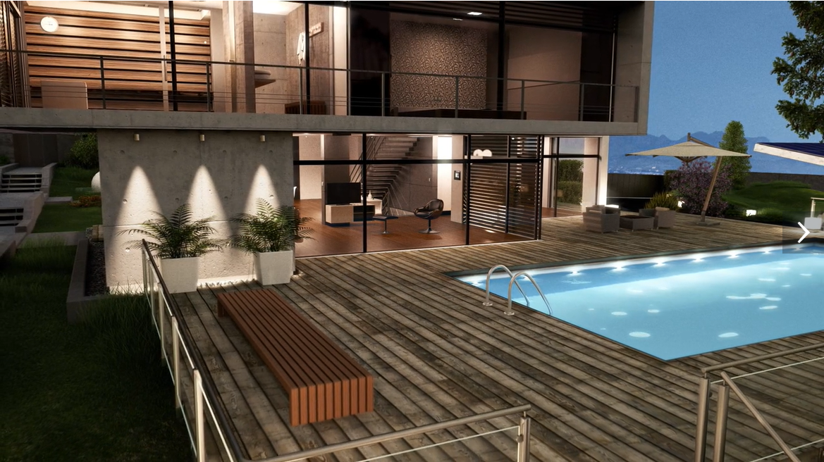
Hình 1. Mô hình hồ bơi
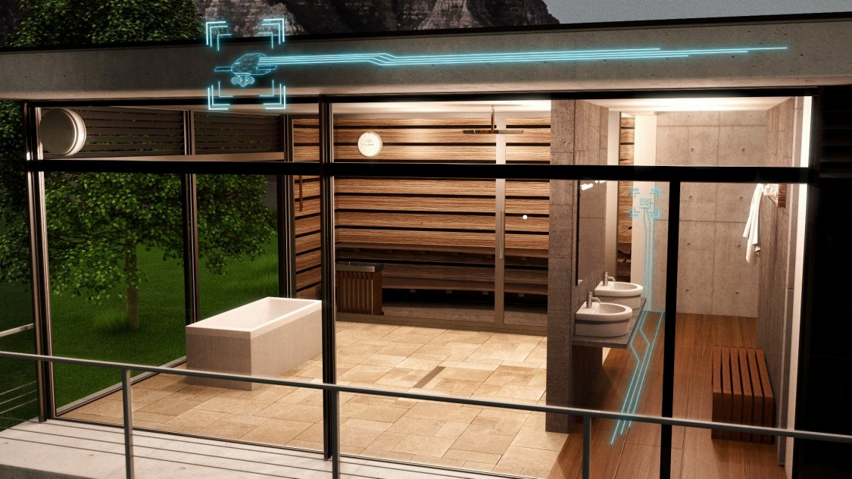
Hình 2. Mô hình phòng xông hơi
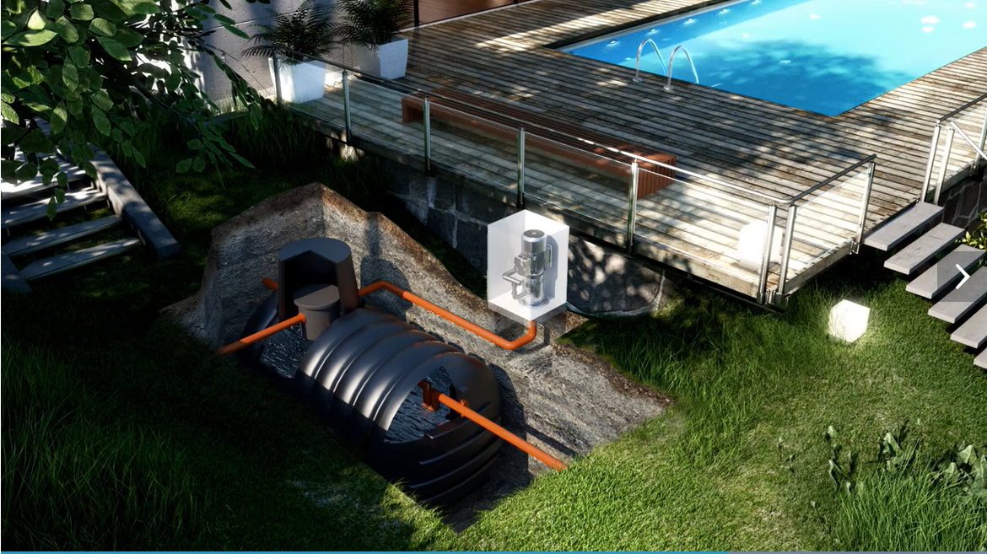
Hình 3. Mô hình hệ thống bơm cấp nước
Các thiết bị được điều khiển bởi 2 cách thức: điều khiển trực tiếp tại mô hình và điều khiển trên các thiết bị từ xa thông qua giao thức mạng như máy vi tính, laptop, máy tính bảng hoặc điện thoại thông minh (Smartphone).
Bảng 1. Bảng định địa chỉ vào ra
STT | TÊN THIẾT BỊ | LOẠI BIẾN | ĐỊA CHỈ | CHẾ ĐỘ TRUY XUẤT | GHI CHÚ
0 | Bơm lọc | I | I1 | Bit
1 | Quạt Sauna | I | I2 | Bit
2 | Đèn Sauna | I | I3 | Bit
3 | Cảm biến mực nước | I | I4 | Bit
4 | Nút nhấn cung cấp nước | I | I5 | Bit
5 | Nút nhấn (bơm nước lỗi) | I | I6 | Bit
6 | Nút xác nhận (bơm nước lỗi) | I | I7 | Bit
7 | Máy bơm lọc nước | Q | Q1 | Bit
8 | Quạt Sauna | Q | Q2 | Bit
9 | Đèn Sauna | Q | Q3 | Bit
10 | Van nước | Q | Q4 | Bit
11 | Máy bơm | Q | Q5 | Bit
12 | Đèn báo lỗi | Q | Q6 | Bit
13 | Nhiệt độ nước (giá trị đặt) | AI | AI1 | Bit
14 | Cảm biến áp suất | AI | AI2 | Bit
15 | WEB – Giá trị đặt | M | M1 | Bit
16 | WEB – Bơm lọc nước | M | M2 | Bit
17 | WEB – Quạt Sauna | M | M3 | Bit
18 | WEB – Đèn Sauna | M | M4 | Bit
19 | WEB – Tác động hệ thống | M | M5 | Bit
20 | WEB – Nút nhấn (bơm nước lỗi) | M | M7 | Bit
21 | WEB – Cảm biến mực nước (rỗng) | M | M9 | Bit
22 | WEB – Nút nhấn cung cấp nước | M | M10 | Bit
 | LOGO! Displays white backlight | M | M25 | Bit
 | LOGO! TD white backlight | M | M26 | Bit
 | Message Character Set Flag | M | M27 | Bit
23 | LOGO! Displays the amber backlight | M | M28 | Bit
24 | LOGO! Displays red backlight | M | M29 | Bit
25 | LOGO! Displays TD amber backlight | M | M30 | Bit
26 | LOGO! TD red backlight | M | M31 | Bit
27 | WEB – Tưới nước | AM | AM1 | Bit
28 | Giá trị thực (mục tiêu) | AM | AM2 | Bit
29 | Giá trị thực (nước) | AM | AM3 | Bit
30 | Gió | AM | AM4 | Bit
31 | Output | AM | AM52 đến AM64 | Bit
- Sơ đồ kết nối với Router Wifi
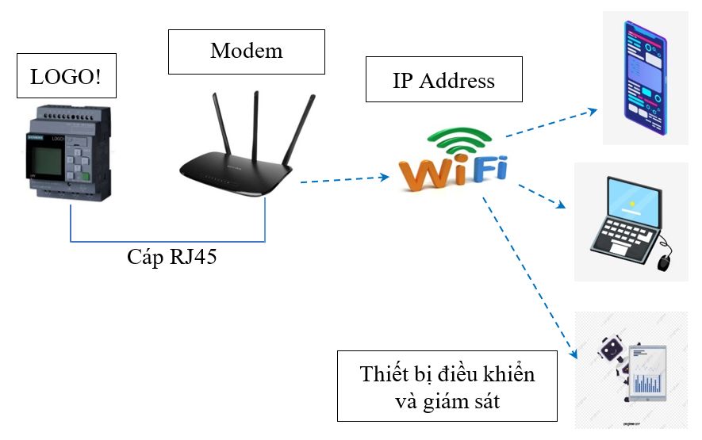
Hình 4. Sơ đồ kết nối Logo! với bộ Router Wifi
Địa chỉ IP của Logo! mặc định là 192.168.0.3. Tuy nhiên, chúng ta phải thay đổi địa chỉ IP của Logo!. tùy thuộc vào Router wifi. Trong trường hợp này, chúng ta mở port 192.168.1.10:8080 vì router có lớp chuẩn là 1.
- Chương trình điều khiển
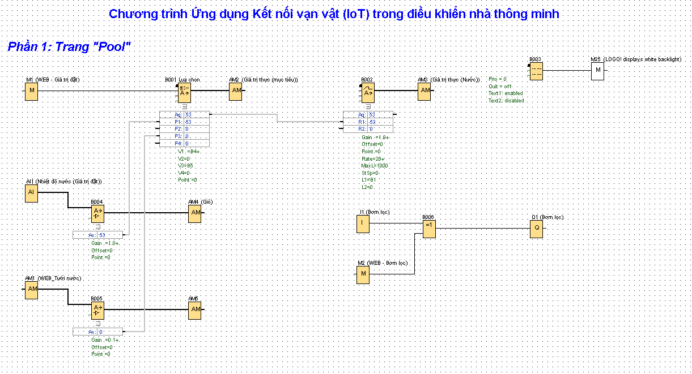
Hình 5. Chương trình điều khiển hồ bơi
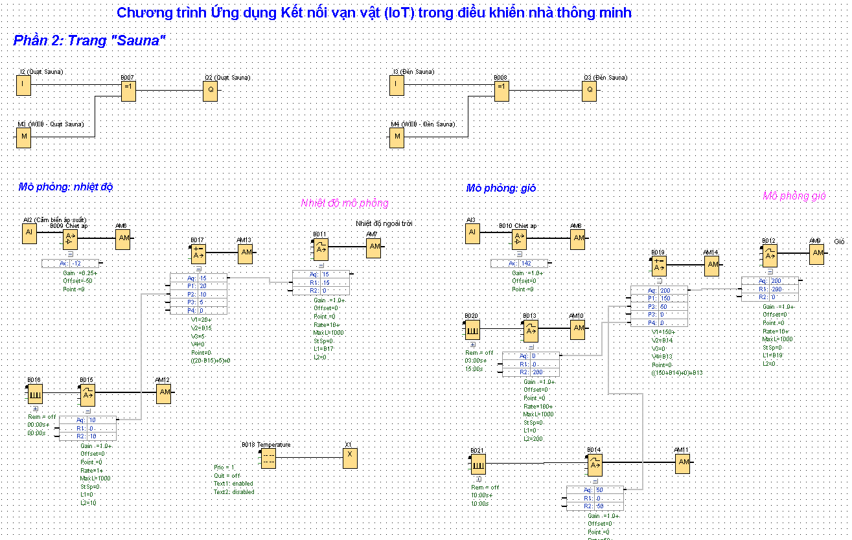
Hình 6. Chương trình điều khiển phòng xông hơi
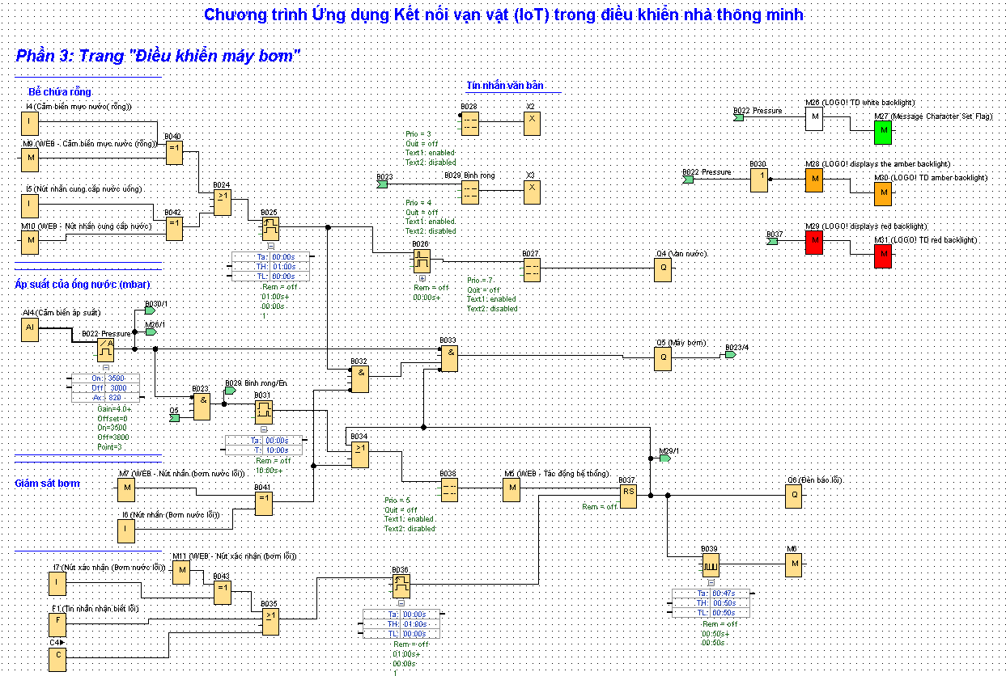
Hình 7. Chương trình điều khiển máy bơm

- Sơ đồ bố trí bên trong tủ điện
Trong đề tài sử dụng bộ lập trình Logo! 230RCE, 6ED1052-1FB08-0BA0 của Hãng Siemens.
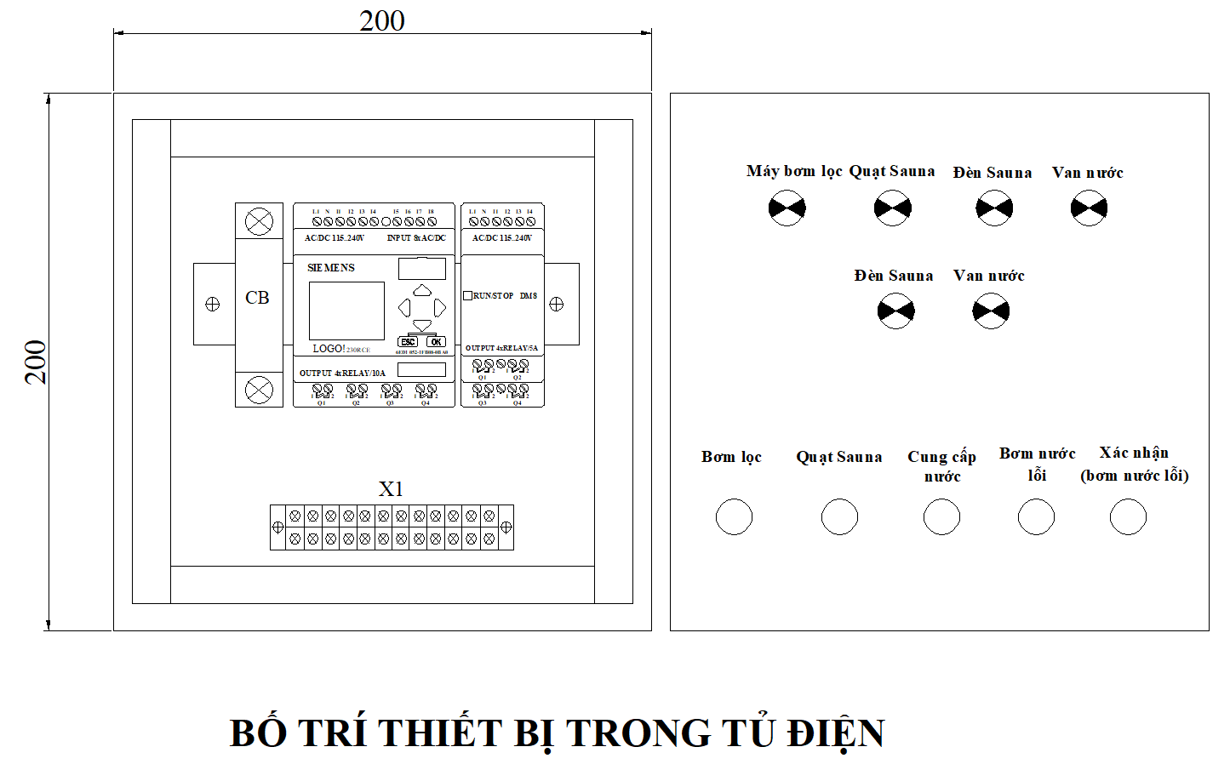
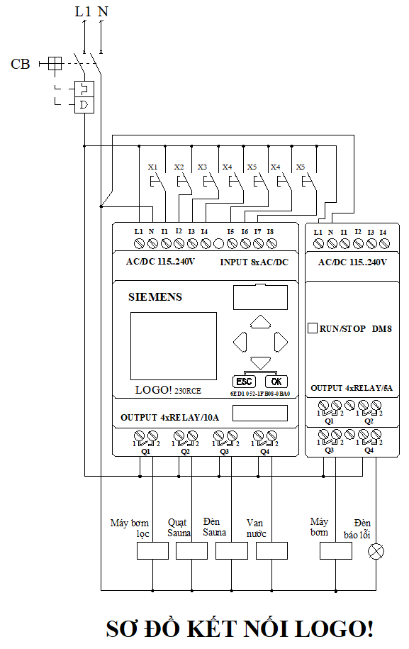
Hình 6. Sơ đồ kết nối thiết bị vào tủ điện
- Nguyên lý hoạt động
Ở phần 1 (trang “Pool”), bơm lọc được tắt mở nhờ vào tín hiệu vào Bơm lọc I1 và M2 (tín hiệu điều khiển trên giao diện Web). Thêm vào đó, hồ bơi được điều khiển nhiệt độ bởi tín hiệu vào AI1. Nhiệt độ sẽ đạt đến giá trị đặt và ổn định tại nhiệt độ tương ứng đó.
Phần 2 (trang “Sauna), ứng dụng điều khiển và kiểm soát nhiệt độ của phòng thông qua tín hiệu vào nút nhấn Quạt Sauna (I2) và M3. Đèn trong phòng được điều khiển tắt/mở thông qua việc tác động vào nút Đèn Sauna I3 và M4. Trong phần này có sử dụng tín hiệu giả lập để mô phỏng nhiệt độ và gió trong phòng lần lượt bởi cảm biến áp suất AI2 và AI3.
Tòa nhà phải được cung cấp nguồn nước phục vụ liên tục. Trong phần 3 (trang “Điều khiển máy bơm”), máy bơm sẽ hoạt động để cung cấp nước cho tòa nhà. Khi nước sử dụng trong bồn chứa sắp cạn, cảm biến mức thấp I4 sẽ tác động, hệ thống điều khiển sẽ tác động van điện từ để bơm nước vào bể chứa. Đối với hệ thống này cũng được điều khiển bằng tay thông qua nút nhấn I5. Máy bơm tăng áp suất được hoạt động để giữ áp suất được đặt trước (ở đây đặt ở 3.5 bar) để việc cung cấp nước cho tòa nhà đủ áp lực. Khi áp lực nước giảm xuống khoảng 3 bar thì máy bơm sẽ được khởi động lại. Cảm biến áp suất truyền một giá trị tương tự liên tục (0 – 10V). Để tránh tình trạng máy bơm hoạt động liên tục, đường ống được đóng lại bởi van áp suất, từ đó ổn định áp suất trong đường ống.
Trong phần này, các thiết bị được điều khiển và giám sát thông qua trang web bởi điện thoại, máy vi tính, … và các thiết bị thông minh khác.
Đặt password truy cập mạng không dây
Vào Tools\Transfer\Access control… ở mục Web server access, tick chọn ô Allow Web server access, nhập password vào sau đó nhấp OK.
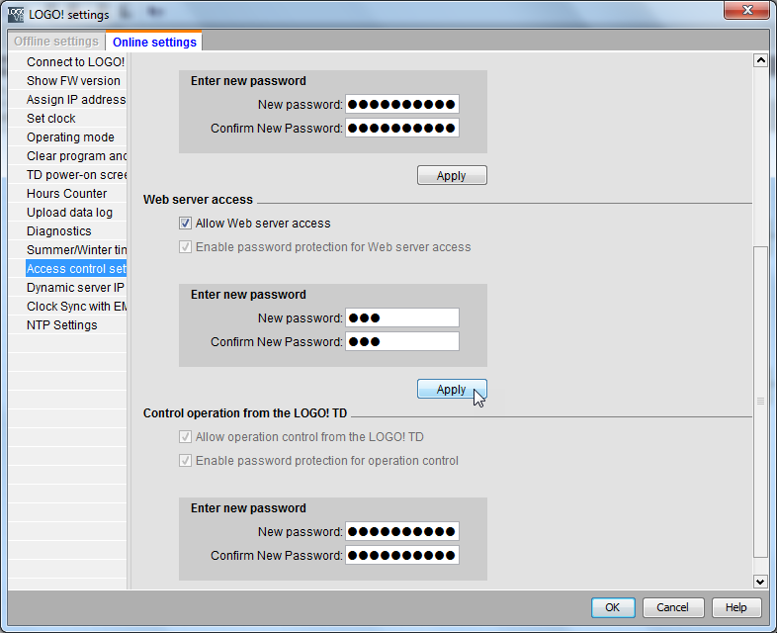
Hình 7. Đặt password truy cập mạng không dây
- Tạo giao diện điều khiển và giám sát
Mở chương trình Logo! Web Editor, sau đó thiết lập trang chủ và trang điều khiển và giám sát.
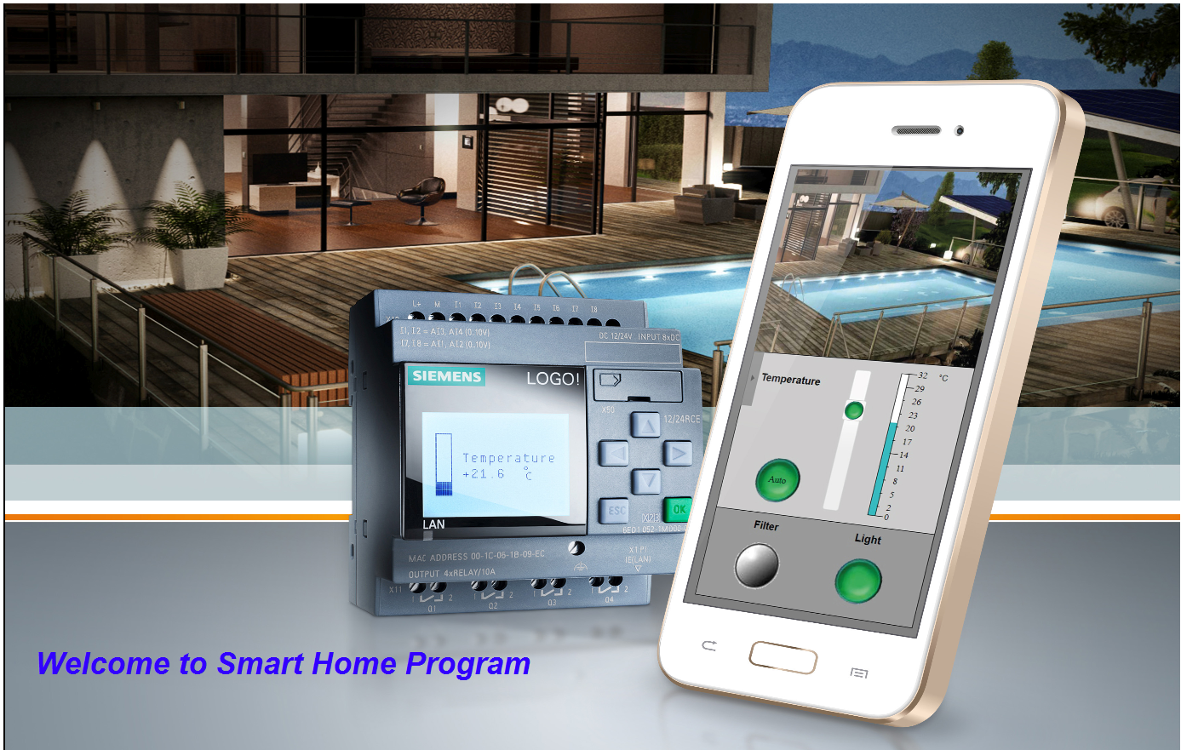
Hình 8. Giao diện trang chủ
- Giao diện trang điều khiển hồ bơi
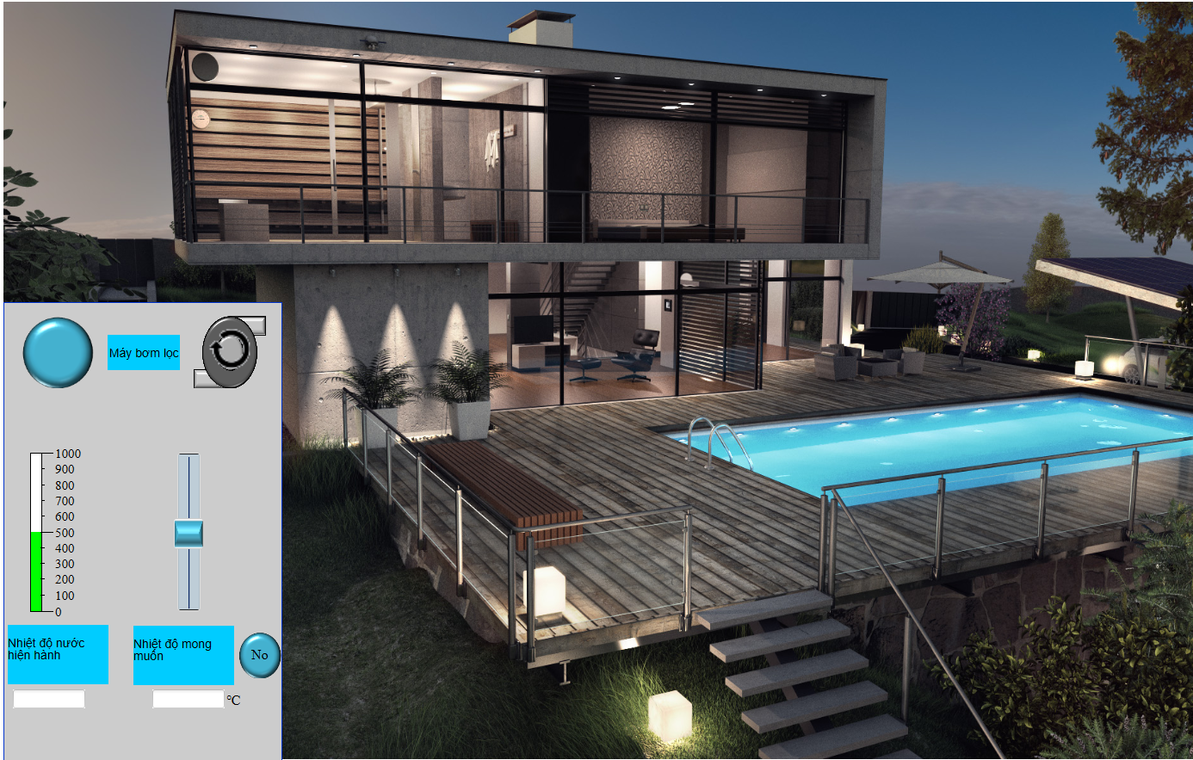
Hình 9. Giao diện điều khiển và giám sát hồ bơi
- Giao diện trang điều khiển phòng xông hơi
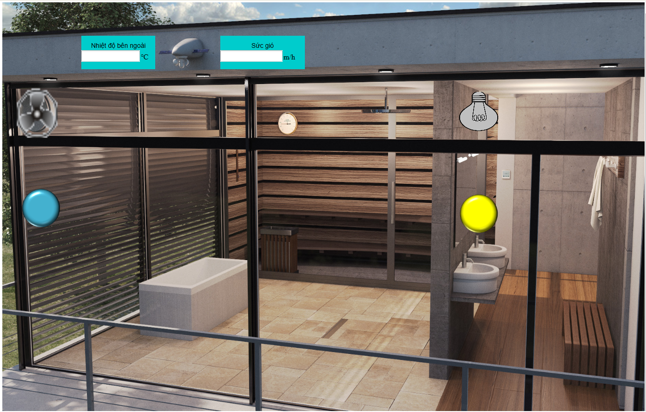
Hình 10. Giao diện điều khiển và giám sát phòng xông hơi
- Giao diện trang điều khiển hệ thống bơm nước
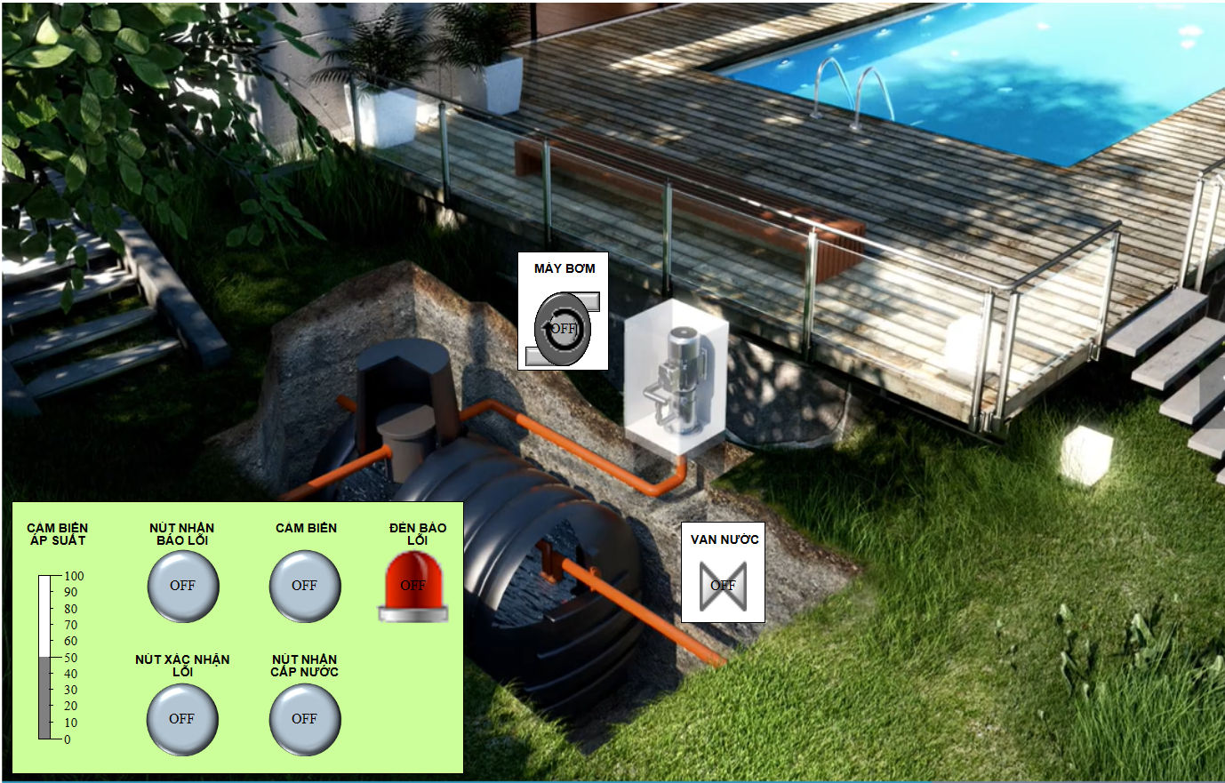
Hình 11. Giao diện điều khiển và giám sát hệ thống bơm nước
- Truy cập internet để điều khiển và giám sát
Sau khi chúng ta đã xây dựng giao diện trên phần mềm Logo! Web Editor và lập trình chương trình điều khiển trên phần mềm Logo! Softcomfort V8.2 xong, ta mở trang web và nhập địa chỉ IP của bộ lập trình Logo!. Sau đó đăng nhập vào theo như hình bên dưới.
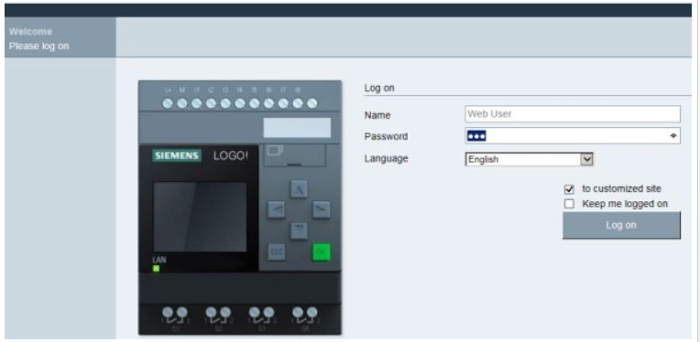
Hình 12. Trang đăng nhập vào hệ thống điều khiển
3. Điểm mới của sáng kiến
- Sử dụng thiết bị kết nối internet đến bộ điều khiển trung tâm (hệ thống này xem như là một CPU – Đơn vị xử lý trung tâm, đầu não của bộ điều khiển) thông qua các thiết bị ngoại vi và cơ cấu chấp hành. Các thành phần này được kết nối thành một hệ thống khép kín. Tín hiệu điều khiển không bị gián đoạn và thời gian đáp ứng nhanh với độ chính xác cao.
- Khả năng ứng dụng của đề tài rất rộng và thật sự cần thiết trong đời sống hàng ngày như: điều khiển và giám sát thiết bị điện dân dụng và công nghiệp.
- Công nghệ này có thể mở rộng phạm vi điều khiển, chỉ cần tăng thêm số lượng mô-đun mở rộng số lượng tín hiệu vào/ra thì có thể tích hợp để điều khiển và giám sát hệ thống với quy mô lớn.

4. Kết luận
1. Mặt tích cực và hạn chế của sáng kiến khi áp dụng vào thực tế
  - Mặt tích cực: mô hình hoạt động rất tốt giúp HSSV tiếp cận một phương thức điều khiển thông qua máy tính, máy tính bảng hoặc điện thoại thông minh và quan sát hoạt động của chương trình điều khiển.
  - Mặt hạn chế: đường truyền của mạng internet đôi khi không đáp ứng về tốc độ cho nên hệ thống hoạt đông không được như mong muốn.
2. Những bài học khi thực hiện sáng kiến: Thông qua việc thực hiện sáng kiến,
- Giúp tác giả dành thời gian nghiên cứu, cập nhật các tài liệu chuyên môn về áp dụng phương thức lập trình trên bộ Logo! và cách thức tạo giao diện trên phần mềm LWE để điều khiển và giám sát.
- Tạo hứng thú cho HSSV tiếp cận tri thức mới.
3. Kiến nghị: Không
Thành phố Hồ Chí Minh, ngày 10 tháng 01 năm 2021
XÁC NHẬN CỦA HỘI ĐỒNG  KHOA HỌC CẤP CƠ SỞ | NGƯỜI VIẾT BÀI  Nguyễn Thị Tố Nga

